Задача 1. Перекладач. Містться масив пар «слово_на_українсьій» -«слово_на_англійскій». Вводимо слово на українській і натискаємо на кнопку. При цьому виводиться переклад на англійській мові.

Задача 2. Передбачувач. Користувач бачить кнопку. При натисканні на кнопку користувачу виводиться одне із передбачень, що випадковим чином вибирається з масиву.

Задача 3. У програмі у масиві зберігаються логіни і паролі. Користувач вводить логін і пароль. Потрібно перевіряти, чи є такий логін і пароль у масиві.

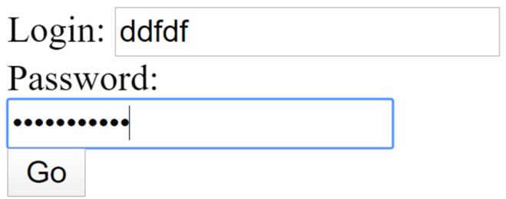

Задача 4. Конвертер валют

